Как реагировать на то, что ребенок приносит из детского сада чужие игрушки?
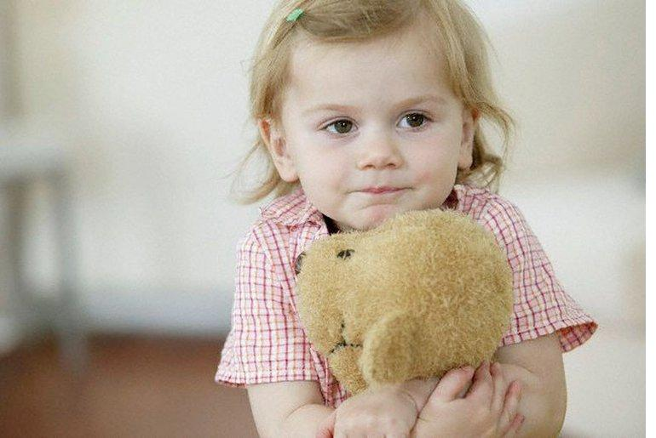
Дети 3-4 лет живут в мире фантазий и, порой, не отделяют реальность от вымысла. Они частенько приносят чужие игрушки с игровой площадки или из детского сада и, в буквальном смысле, как спланированное воровство этот поступок квалифицировать нельзя. Дети до 4 лет не различают вещь на «мою» и «чужую». Понравившаяся игрушка бессознательно оказывается в руках ребенка. И он уносит ее домой, не думая о том, что у игрушки есть законный хозяин.
Дети 5-6 лет уже отдают отчет, что вещь принадлежит другому человеку. Однако сдерживать естественный порыв обладать понравившимся предметом у них не всегда получается.
Родители, как правило, сквозь пальцы смотрят на то, что малыш присвоил дешевую игрушку и в панике возвращают дорогую. Хотя, на самом деле, сам факт, что ребенок спокойно берет чужие вещи без спроса – знак тревожный и реагировать на него нужно независимо ни от чего.
В 5 лет детям свойственен эгоизм. Часто их даже не интересует, кому принадлежит вещь, приглянувшаяся им. Они просто ее берут себе и все. Задача родителей: объяснить, что у каждой игрушки есть хозяин и трогать вещь без разрешения нельзя.
Иногда украденную вещь ребенок отказывается возвращать, потому что убежден в ее бесхозности. «Я ее нашел! Она моя!», – упрямо твердит ребенок, сжимая в кулачках игрушку. Родители должны объяснить, что потерянные вещи тоже имеют хозяев. И, возможно, маленький владелец сейчас очень расстроен, плачет, так как не может найти пропажу.
Бездействие родителей в этом вопросе может сформировать изначально неправильную модель поведения в сознании ребенка. Безобидное воровство малышей 4- 5 лет может перерасти в будущем в стиль жизни. Известно немало случаев, когда пойманный на воровстве 5-летний малыш говорит, что сделал это, чтобы подарить маме подарок. Поскольку родители не объяснили ему своевременно «что такое хорошо, а что такое плохо», он не осознает, что совершает дурной поступок и руководствовался благой целью – сделать маме или папе приятное.

Ребенок принес домой чужую вещь, которую взял без разрешения. Всплывает в мыслях: «Мой ребенок украл...». Не стоит впадать в отчаяние и корить себя: «Мы плохие родители!». Подумаем вместе, как предотвратить беду, что нужно делать родителям для решения этой проблемы, а от каких шагов необходимо воздержаться.
Чего не следует делать?
- Не называйте ребенка «воришкой», «вором», не разглагольствуйте, что не любите воров и таких «плохих детей, которые порочат семью».
- Не угрожайте и не кричите на ребенка. Такое поведение вряд ли отвернет малыша от привычки брать чужое без спросу. Однако он поймет, что от мамы и папы этот факт лучше скрыть, чтобы они не ругались.
- Ни в коем случае не говорите: «Я тебя не люблю». Ребенок понимает вас буквально, и это травмирует его.
- Не нужно устраивать публичную «порку» ребенку, который уносит чужие вещи. Поговорите с ним дома без свидетелей. Главное педагогическое правило: «ругай – наедине, хвали – при всех».

- Не угрожайте расправой, а тем более физической. Согласитесь, это просто недопустимо в XXI веке.
Что делать?
- Сначала следует успокоиться. Хотя бы потому, что с этой проблемой сталкивается немало других семей. Это только один из жизненных уроков, которые надо пройти вместе с ребенком, чтобы приобрести опыт преодоления сложных ситуаций, подняться на новую ступень в своем личностном и родительском развитии. Поймите, что от вашей реакции на такое событие в значительной степени зависит, как будут развиваться отношения с ребенком - на основе доверия или на основе подозрения и тотального контроля.
- Разберитесь в первопричине его поступка. Попробуйте выяснить, что именно заставило ребенка совершить некрасивый поступок. Для этого проанализируйте, какими вообще могут быть внутренние мотивы, способные побудить ребенка взять чужую вещь. Именно от этих «внутренних» предпосылок зависит, каким образом лучше спланировать разговор с ребенком, на чем следует сосредоточить внимание, как помочь ребенку озвучить свои чувства и донести до нее свои собственные.
- Воспользуйтесь ситуацией, чтобы научить ребенка работать над собственными жизненными ошибками.
- Дайте понять ребенку, что поможете ему выйти из ситуации достойно и не будете упрекать его в будущем.
- Затем помогите малышу исправить поступок. Но обойдитесь без публичных обсуждений на глазах у сверстников и других взрослых. Лучше это сделать наедине с обоими участниками инцидента. В качестве извинения можно позволить ребенку предложить поделиться на время своей игрушкой. И обязательно скажите малышу, как вы им гордитесь после того, как неприятная ситуация разрешится.

Вариант первый: «Не знал»
Присвоение чужого может быть следствием недостаточного осознания того, что в детском саду есть игрушки - общие для всех детей, которыми каждый может играть свободно, и игрушки, которые дети приносят из дома, и которые нельзя брать без разрешения хозяина. Помогите ребенку разобраться в понятиях «мое», «твое», «чужое», «наше». Соответствующий разговор можно строить на примерах из собственной жизни. Дети высоко ценят откровенность взрослых, поэтому не следует бояться потерять авторитет через свои признания в детских ошибках, муках совести, раскаянии и радости от победы над собственной слабостью. Полезным будет и чтение литературных произведений, просмотр мультипликационных и художественных детских фильмов, где отражена похожая моральная коллизия.
Вариант второй: «Очень хочется»
Другой побудительный мотив взять чужое - страстное желание иметь именно такую ​​вещь. Попав в поле зрения ребенка, желанная игрушка, книжка или иная вещь завладевает всеми его мыслями и эмоциями. Как устоять перед соблазном, когда то, о чем мечталось и что снилось, вот здесь, рядом, достаточно лишь протянуть руку и можно прикоснуться, взять. Ведь так хочется! Ребенок не может взять себя в руки, идет по стопам своих желаний и поддается искушению - берет то, что ему не принадлежит. «Я так хотела такую ​​куколку. Она такая красивая. Я не могла выпустить ее из ручек, хотела дома еще раз переодеть ее и уложить спать на свою подушечку ... »- так может объяснить подобный поступок маленькая девочка.
В такой ситуации следует эмоционально быть вместе с ребенком, ведь делясь своими чувствами, она рассчитывает на отзыв, понимание, поддержку и помощь. Ход беседы с ребенком зависит от особенностей высказанных ею чувств, понимания его эмоционального состояния. С этой доверчивой беседы может начаться взросление ребенка в сфере саморегуляции, что является важным свидетельством личностного развития. Саморегуляция, как и воспитание воли, начинается с умения сдерживать первый порыв, контролировать свои желания, согласовывать «хочу» и «разрешено - не позволено», «можно - нельзя», «уместно - неуместно», «вовремя - невовремя». Кстати, игры с правилами (лото, домино и т.д.) являются незаменимыми помощниками родителей в нелегком деле воспитания произвольного поведения, умения соблюдать правила, руководствоваться ими, овладение навыками саморегуляции, самоконтроля.
Вариант третий: «Робин Гуд»
Некрасивый поступок может быть реакцией на оскорбительное поведение собственника вещи, который щеголял ею, выражая свое превосходство, унижал других детей, требуя «плату» за возможность поиграть интересной игрушкой. Ребенок воспринимает такую ​​ситуацию, как несправедливую, а себя видит жертвой несправедливости: «Почему у него есть, а в меня нет?! Я что - хуже? Нет! Я доедаю кашу до конца и одеваюсь на прогулку первым, а он (владелец привлекательной вещи) все время дразнится. Так нечестно!» Вот примерный ход мыслей маленького «виновника» инцидента.
В таком случае необходимо выяснить вместе с ребенком, что такое «хорошо» и что такое «плохо», как следует поступать, а от чего нужно воздержаться, а затем научить его защищать себя и отстаивать свое достоинство, противостоять манипуляциям и провокациям (обидно , но часто провокационной модели поведения дети учатся подсознательно, следуя модели поведения родителей).
Вариант четвертый: «Эй, я здесь!»
Возможно, на фоне материального достатка ребенок не получает от родителей достаточной эмоционального внимания, тепла и любви. Тогда он находит еще не опробованный, но, как оказывается, довольно эффективный способ привлечь к себе их внимание, заставить сосредоточиться на своей личности: нарушает общепринятые правила поведения, сознательно игнорирует принятые требования. И добивается своего - оказывается в центре внимания и ярких эмоциональных реакций (неважно, что негативных!), становится объектом пусть неприятных, но оживленных разговоров. В такой ситуации ребенок понимает, что от нее хоть как-то зависит, что происходит в семье. Такой поступок ребенка - сигнал тревоги родителям, который мог бы звучать так: «Может, хоть теперь папа наконец заметит меня и оторвется от компьютера, а мама перестанет часами разговаривать по телефону и пообщается со мной. Они все же неравнодушны ко мне». Своими действиями ребенок проявляет серьезную не столько личную, сколько семейную проблему, постепенно «разрушает» отношения в семье, блокирует проявление чувств, отдаляет ребенка от родителей. Опасно пропускать такие важные сигналы от ребенка, закрывать на них глаза, относиться к ним поверхностно, ограничиваясь наказанием ребенка. Получив такой сигнал, родителям необходимо начать работу над собой и искать пути налаживания открытых, доверительных отношений в семье, равноправным членом которой является ребенок.
Вариант пятый: Личный пример
Подумайте, не провоцируете вы ребенка на кражу собственным поведением: легкомысленным отношением к деньгам (вместо того, чтобы положить их в кошелек, распихиваете их по карманам или везде разбрасываете), завышением значения материальных ценностей, навязчивыми разговорами о престижных вещах, «шопоголизмом» и увлеченными просмотрами фильмов о богатой жизни и т. п. Привлекайте ребенка к обсуждению семейного бюджета и планированию расходов. Он должен знать, что деньги зарабатывают трудом, или физическим, или умственным, и одновременно учиться правильно определять их место в системе ценностей, где приоритетным остается нематериальное-дружба, любовь, сострадание, взаимоподдержка.

